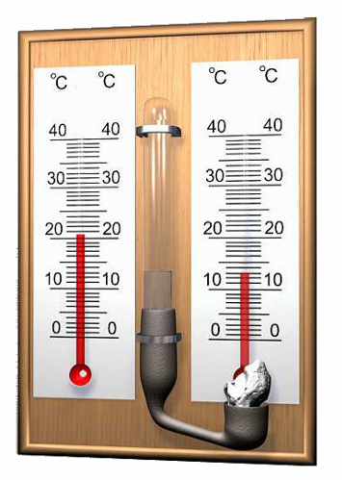
Открытый урок по физике
Тема: «Влажность воздуха»

8 класс

Учитель физики: Куровская З.Е.

Открытый урок по физике в 8 классе
Тема урока: «Влажность воздуха».
Цели:
- обеспечить усвоение понятия влажность воздуха;
- развивать самостоятельность учащихся; мышление; умение делать выводы; развитие практических навыков при работе с физическим оборудованием;
- показать практическое применение и важность данной физической величины.
Тип урока: урок изучения нового материала.
Оборудование:
- для фронтальной работы: стакан с водой, термометры, кусок марли; вата, нитки, психрометрическая таблица.
- для демонстраций: плакат, презентация, психрометрическая таблица.
Ход урока
I. Повторение и проверка домашнего задания
1.Зачем в жару для предохранения продуктов от порчи их иногда покрывают влажной тканью?
2. Почему, выходя из воды даже в жаркий день, мы чувствуем холод?
3. Почему скошенная трава быстрее высыхает в ветреную погоду, чем в тихую?
4. В одинаковых тарелках поровну налиты жирные и постные щи. Какие щи быстрее остынут? Почему?
5. Почему вода в бутылке, плотно закрытой пробкой, не испаряется?
II. Изучение нового материала
Сегодня на уроке мы с вами ответим на следующие наиболее главные вопросы:
  - Что такое влажность воздуха и как ее измерить?
  - Определим значение и важность влажности воздуха для живых организмов
Вам известно, что большая часть поверхности Земли покрыта водой. В результате испарения воды с поверхности океанов, морей, озер, водохранилищ, рек и т.д. в воздухе всегда находится водяной пар. Его присутствие играет важную роль. От количества водяного пара зависят процессы, происходящие в атмосфере, зависит погода. Оно оказывает большое влияние на самочувствие человека, функционирование многих органов, жизнь растений. Оно влияет также на сохранность технических объектов, архитектурных сооружений, произведений искусства, различных продуктов. Поэтому очень важно следить за влажностью воздуха, уметь измерять ее.
Водяной пар в воздухе, несмотря на огромные поверхности океанов, морей, рек и озёр, не является насыщенным: атмосфера – «открытый сосуд».
Перемещение воздушных масс приводит к тому, что в одних местах нашей планеты на данный момент испарение воды преобладает над конденсацией, а в других, наоборот, преобладает конденсация.
Как же оценить степень влажности воздуха, т.е. количество содержащихся в ней водяных паров?
Обычно водяной пар, содержащийся в воздухе, является ненасыщенным. Если бы водяной пар в воздухе был насыщенным, то все, что находится на поверхности Земли, никогда не высыхало бы. В действительности же, чем дальше находятся от насыщения водяные пары, содержащиеся в воздухе, тем воздух суше.
Для суждения о степени влажности воздуха важно знать, близок или далек водяной пар, находящийся в нем, от состояния насыщения. С этой целью вводят понятие относительной влажности.
Содержание водяного пара в воздухе - его влажность характеризуется рядом величин.
Влажность воздуха – очень важная метеорологическая характеристика.
Существует 2 вида влажности: абсолютная и относительная.
Абсолютная влажность воздуха показывает, сколько граммов водяного пара содержится в воздухе объемом 1 м3 при данных условиях, т.е. чему равна плотность водяного пара.
Относительной влажностью воздуха называют отношение абсолютной влажности воздуха к плотности ₀ насыщенного водяного пара при той же температуре, выраженное в процентах.
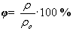
- абсолютная влажность;
₀ - плотность насыщенного водяного пара при данной температуре.
Очевидно, что испарение воды как с различных водоемов, так и из растений, из организма человека происходит тем быстрее, чем меньше относительная влажность атмосферного воздуха.
Относительная влажность зависит не только от количества водяного пара в воздухе, но и от температуры. Если количество водяных паров в воздухе не меняется, то с понижением температуры относительная влажность возрастает. Объясняется это тем, что чем ниже температура воздуха, тем ближе водяной пар к насыщению.
Если влажный воздух охлаждать, то при некоторой температуре, находящийся в нем пар станет насыщенным и начнет конденсироваться (выпадает роса, иней, появляется туман).
Температура, при которой пар (газ) переходит в насыщенное состояние, а относительная влажность становится равной 100%, называют точкой росы.
Влажность воздуха можно определить специальными приборами.
1. Конденсационный гигрометр
Гигрометр бывает нескольких видов: весовой (абсолютный) гигрометр, волосной гигрометр, электролитический гигрометр, керамический гигрометр, психрометрический пленочный и электролитический гигрометры.
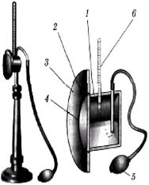
С его помощью определяют абсолютную влажность воздуха по точке росы. Это наиболее точный способ изменения относительной влажности.
Устройство:
- Металлическая коробочка
- Полированная стенка
- Полированное кольцо
- Теплоизолированная прокладка
- Резиновая груша
- Термометр
Принцип работы:
- Налить эфир в коробку
- Продувать грушей воздух для быстрого испарения
- Отметить температуру, при которой на полированной стенке коробки появится роса.
- По таблице плотности насыщенного водяного пара определить абсолютную влажность водяного пара.
2. Волосяной гигрометр
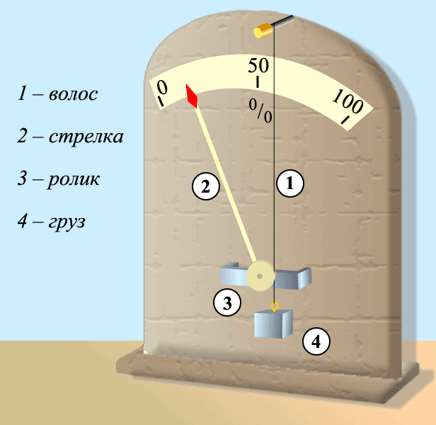
Применяется в тех случаях, когда в определении влажности воздуха не требуется большой точности. Волосной гигрометр в зимнее время являются основным прибором для измерения влажности воздуха вне помещения.
Устройство:
1.волос
2. стрелка
3. ролик
4. груз
Принцип работы:
Принцип действия волосного гигрометра основан на свойстве обезжиренного волоса (человека или животного) изменять свою длину в зависимости от влажности воздуха, в котором он находится. Волос натянут на металлическую рамку. Человеческий волос при увеличении влажности воздуха удлиняется; при уменьшении влажности воздуха длина волоса уменьшается. Изменение длины волоса передаётся стрелке, перемещающейся вдоль шкалы. Стрелка, соединённая с натянутым волосом, показывает относительную влажность воздуха. В старину использовали длинную верёвку с камнем на конце.
3. Психрометр
Более точным гигрометром является гигрометр психрометрический – психрометр (по др. гречески "психрос" означает холодный). Обычно пользуются в тех случаях, когда требуется достаточно точное и быстрое определение влажности воздуха.
Устройство:
1. «Сухой» термометр – показывает температуру воздуха
2. «Влажный» термометр – показывает «точку росы»
Принцип работы:
В психрометре есть два термометра. Один - обычный, его называют сухим. Он измеряет температуру окружающего воздуха. Колба другого термометра обмотана тканевым фитилем и опущена в емкость с водой. Вода поднимается по ткани и, испаряясь, охлаждает поверхность резервуара термометра. Второй термометр показывает не температуру воздуха, а температуру влажного фитиля, отсюда и название увлажненный термометр. Чем меньше влажность воздуха, тем интенсивнее испаряется влага из фитиля, тем меньше его показания, следовательно, тем больше разность показаний сухого и увлажненного термометров. Зная разность показаний сухого и влажного термометров, по специально составленной психрометрической таблице сразу определяют относительную влажность воздуха.
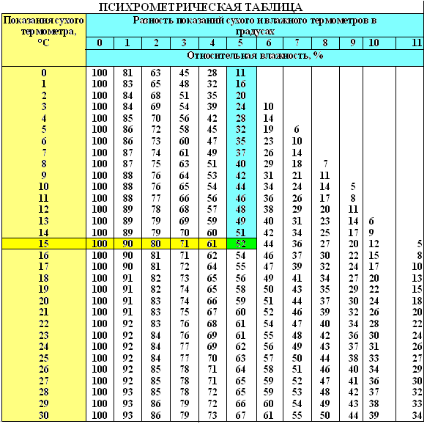
1. Снять показания «сухого» и «влажного» термометров;
2. Определить разность показаний термометров;
3. На пересечении столбцов психрометрической таблицы «температура воздуха» (по вертикали) и Δt (по горизонтали) найти значение относительной влажности воздуха.

 | Оптимальное значение относительной влажности
для человека | 40% - 60%
в библиотеке | 55% - 60%
на овощной базе | 34% - 50%
в зоне жилых и административных помещений | До 65%

Шкала влажности воздуха
- 100% - Насыщенный водяными парами воздух.
- 90 - 70% - Воздух как в джунглях - условия в летней теплице в областях с умеренным климатом.
- 60 - 40% - Летний день в областях с умеренным климатом - самые лучшие условия для комнатных растений при обычных условиях.
- 30 - 10% - Воздух как в пустыне - такова атмосфера зимой в комнате с центральным отоплением в областях с умеренным климатом.
- 0% - Абсолютно сухой воздух - в естественных условиях такого не бывает.
III. Значение влажности воздуха для живых организмов
Наличие водяных паров в воздухе является необходимым условием существования жизни на Земле. Умеренная влажность воздуха создает необходимые условия для нормальной жизни и деятельности человека. Медико-биологические исследования показали, что оптимальная относительная влажность воздуха в жилых помещениях должна быть в пределах от 40 до 60%. Такую влажность поддерживают в производственных помещениях, на борту космического корабля.
При низкой относительной влажности (10 — 20%) происходит быстрое испарение и высыхание слизистой оболочки носа, гортани, легких. Это приводит к простудным и другим заболеваниям. Ведь при нормальной трудовой деятельности взрослый человек благодаря испарению влаги с поверхности кожи и легких теряет около 2 кг воды в сутки.
Если относительная влажность высокая, то мы говорим, что воздух влажный и удушливый. Высокая влажность воздуха действует угнетающе, поскольку испарение происходит очень медленно. Концентрация паров воды в воздухе в этом случае высока, вследствие чего молекулы из воздуха возвращаются в жидкость почти так же быстро, как и испаряются. Если пот с тела испаряется медленно, то тело охлаждается очень слабо, и мы чувствуем себя не совсем комфортно. При относительной влажности 100% испарение вообще не может происходить - при таких условиях мокрая одежда или влажная кожа никогда не высохнут.
Большое значение имеет знание влажности в метеорологии для предсказания погоды, т.к. конденсация водяного пара приводит к образованию облаков и последующему выпадению осадков. При этом выделяется большое количество теплоты в атмосферу. И наоборот, испарение сопровождается поглощением теплоты.
В ткацком, кондитерском, печатном и других производствах для нормального течения процессов необходима определённая влажность.
Хранение произведений искусства, книг, музыкальных инструментов требует поддержания влажности на необходимом уровне.
IV. Экспериментальное задание № 6 Определение влажности воздуха в классе
Цель работы: определить относительную влажность воздуха в кабинете.
Оборудование: термометр демонстрационный, термометр лабораторный, стакан с водой комнатной температуры, кусок марли, нитки, вата, психрометрическая таблица.
Указания к работе.
1. С помощью демонстрационного термометра измерьте температуру воздуха в классе – t_{сух} термометр лабораторный.
2. Оберните резервуар термометра лабораторного марлей так, чтобы кончик ткани свободно свисал вниз, и закрепите его ниткой.
3. Держа термометр за его верхний край, опустите свисающую часть ткани в воду. Вода должна смочить ткань. При этом резервуар термометра должен оставаться выше уровня воды в стакане.
4. Наблюдая за показаниями термометра, запишите самое низкое показание термометра, это значит t_{влаж}.
5. Результаты измерений занесите в таблицу.
t _{сухого}, ⁰С | t _{влажного}, ⁰С | t _{сухого} – t _{влажного,} ⁰С | Относительная влажность φ, %
6. С помощью психрометрической таблицы определите относительную влажность воздуха в классе.
7. Соответствует ли полученное значение санитарным нормам?
V. Вопросы на повторение:
- Что понимается под влажностью воздуха?
- Что называют абсолютной влажностью воздуха? Какая формула выражает смысл этого понятия? В каких единицах ее выражают?
- Что называют относительной влажностью воздуха? Какие формулы выражают смысл этого понятия в физике и метеорологии? В каких единицах ее выражают?
- Что называют точкой росы?
- С помощью каких приборов определяют влажность воздуха?
VI. Домашнее задание
- §2.7, читать, выучить правила, ответить на вопросы.

